Министерство образования Оренбургской области Государственное автономное профессиональное образовательное учреждение «Орский технический техникум им.А.И.Стеценко»

.

ИССЛЕДОВАТЕЛЬСКАЯ РАБОТА
по дисциплине АРХИВОВЕДЕНИЕ
специальность 46.02.01 Документационное обеспечение управления
и архивоведение
на тему: «История развития отдельных видов документов»

Выполнил:
студентка 3 курса
305 группы О.В.Кузнецова
Проверил:
преподаватель Т.А.Приходько

г.Орск, 2018
Содержание

Введение..........................................................................................................5
- Теоретические аспекты истории возникновения отдельных видов документов...............................................................................................................7
1.1ОНормативно-методическая база, регулирующая работу с документами.............................................................................................................7
1.2 История возникновения отдельных видов документов......................8
Заключение....................................................................................................26
Список использованных источников..........................................................27
Приложение А Образец Статейного списка……………………….......29
Приложение Б Образец Генерального Регламента………………...…30
Приложение В Образец Протокола 1937 года………………………..31
Приложение Г Образец Протокола 1916 года………………………..32
Приложение Д Образец Древнерусского акта, договор Руси с греками 971 года...................................................................................................................33
Приложение Е Образец рассказа в картинках ………………………..34
Приложение Ж Образец письма Петра I к матери.................................35
ПриложениеОИООбразец письма Петра I к главе морского флота.......................................................................................................................36

Введение

С давних времен люди пытались передавать свои знания и опыт из поколения в поколение. Сначала, в первобытном обществе: с помощью нечленораздельных звуков, мимики и жестов. Затем появились наскальные изображения, чуть позднее, с появлением речи, накоплением знаний и опыта, возникает необходимость фиксации информации. Появляются берестяные письма, одни из первых носителей информации. На следующих этапах это уже написание на бумаге талмудов, дневников, книг.
В наше время можно выделить конкретную отрасль управленческой деятельности, занимающуюся фиксированием и обработкой информации «документированием». Это очень тяжелый, кропотливый труд, требующий большого внимания и напряжения. С давних времен дошли до нас различные виды документов, с помощью которых мы имеем возможность узнать историю своей страны, ее прошлое, особенности быта своего народа, правовые формы и этические нормы взаимоотношении между обществом и государством, а также между людьми.
Появление документа отражает глобальные изменения в сознании общества, фундаментальную смену ценностных ориентаций. Необходимость создания документов возникла одновременно с появлением письменности. С помощью писем человек осуществлял обмен информацией, делал предложения и вел переговорное общение. Приступая к составлению официального письма, мы никогда не задумываемся о том, что эта практика восходит еще к седой древности. Языковые формулы, виды, разновидности официальной корреспонденции, формуляры, способы оформления и работы с ней создавались и шлифовались веками. Многие виды писем имеют тысячелетнюю историю.
Целью работы является изучение истории возникновения и развития отдельных видов документов.
Для достижения поставленной цели необходимо решить следующие задачи:
- рассмотреть историю отдельных видов документов;
- проанализировать современные требования к документам;
- рекомендовать пути совершенствования работы с документами, в Муниципальном казённом учреждение.
Объект – это процесс формирования отдельных видов документов.
Предметом исследования являются – протокол, акт, письмо.
Тема актуальна, потому что с появлением документа изменился окружающий мир, документы стали способом общения и передачи информации.

1 Теоретические аспекты истории возникновения отдельных видов документов

1.1 История возникновения отдельных видов документов

Документ сопровождает человека от рождения до смерти и в нем фиксируются важнейшие события всей его жизни: рождение, окончание школы, получение специального среднего и высшего образования, вступление в брак. В далеком прошлом документ появляется, прежде всего, для того, чтобы закрепить, подтвердить право отдельного лица, семьи, рода на землю, какое-то имущество, право на власть.
Документ стал нужен для учета скота, денег, других ценностей, для передачи распоряжений правителя. Наличие или отсутствие какого-либо документа может изменить всю жизнь человека. Еще большую роль документ играет в жизни общества, закрепляя и отражая в законах порядок организации и управления государством, правила поведения людей, порядок их взаимоотношений, принятую мораль. Таким образом, документ может выполнять много функций, иметь различные назначения. «Документ» в переводе с латинского означает «свидетельство», «способ доказательства».
Появление первых документов, то есть зафиксированной на различных носителях информации, относят примерно. История управленческих документов началась еще ранних стадиях развития Древнерусского государства и в период феодальной раздробленности. Это были договора или соглашения. Позже, во времена Петра I, появились такие документы, как грамоты.
Ответственность за всю работу с документами, возлагалась на дьяка. При поступлении на документе делали отметку о дате получения обычно на оборотной стороне документа. Документ обретал ее после «приписи» дьяка.
Дьяк проставлял свою подпись, называемую «припись», по слогам на оборотной стороне документа, по всем местам склейки листов, так, чтобы буквы захватывали оба конца склеенных листов. Такой способ подписания обеспечивал охрану документа и затруднял их фальсификацию. Текст писался на узких полосках бумаги шириной 15 - 17 сантиметров на одной стороне.
Документ этого периода представлял собой сплошной текст. Так, для юристов документ служит, способом доказательства, для историка - историческим источником, а специалисты в области управления считают его средством фиксации и передачи.
Понятие «документ» используется во всех сферах общественной деятельности. Документ, зафиксировав информацию, тем самым обеспечивает ее сохранение и накопление, возможность передачи другому лицу. Юрий Николаевич Столяров – библиотековедение – предложили трактовать его как материальный объект – носитель социальной информации. Законодательным путем введено в практику понятие «документированная информация (документ)».
Одной из важнейших функций любого документа, безусловно, является функция закрепления, запечатления информации. Именно она в решающей степени предопределяет создание документа. Человек, таким образом, пытается «остановить мгновение». В настоящее время объёмы информации постоянно увеличиваются и каждые три года удваиваются. Носителем информации выступает документ.
Организации работы с информацией и с документами как её носителями уделяется большое внимание. В Федеральном законе (далее по тексту – ФЗ) от 27 июля 2006 года. №149 - ФЗ «Об информации, информационных технологиях и защите информации» дается определение терминов «информация» и «документированная информация»[15].
Документированная информация – зафиксированная на материальном носителе – документе – информация с реквизитами, позволяющими определить такую информацию или в установленных законодательством Российской Федерации случаях её материальный носитель [6]. Документ является результатом сознательной человеческой деятельности [19],[20].
Таким образом, основу понятия «документ» составляют три основных компонента:
- информация;
- материальный носитель информации;
- фиксация информации с возможностью ее идентификации через реквизиты.
На современном этапе к управленческим документам относят: письма, протоколы, акты.
Документоведение выделяет три основных составляющих при раскрытии термина «документ»:
- документ – материальный объект;
- документ – носитель информации;
- документ – документированная информация [8].
Возможность понятия «идентификации» зафиксированной информации отличает документ от других носителей информации, является особенно важным с точки зрения его применения в управлении и архивном деле.
Таким образом, в результате эволюции, понятие документа приходит к его современному, закрепленному в ГОСТ Р 6.30 – 2003 официальному толкованию: «документированная информация (документ) – зафиксированная на материальном носителе информация с реквизитами, позволяющими ее идентифицировать».
Однако есть группа обязательных реквизитов, которые должны присутствовать практически в каждом документе, поскольку они обеспечивают юридическую силу документу:
- 08 наименование организации;
- 10 наименование вида документа;
- 11 дата документа;
- 12 регистрационный номер документа;
- 16 гриф утверждения документа (если документ подлежит утверждению);
- 20 текст документа;
- 22 подпись;
- 25 оттиск печати.
К концу существование многих повествовательных источников было уже невозможно, так как на этом этапе они потеряли свое прежнее значение.
Наиболее убедительным примером этого явления могут служить летописи, которые к концу постепенно утрачивают отличительные особенности своего содержания. По наблюдениям Дмитрия Сергеевича Лихачева, "летопись все более становилась сводом важнейших государственных документов: статейных списков".
Как отмечают исследователи, во второй половине старая форма летописи уже не могла вместить новое, более богатое содержание исторического знания. Форма погодных записей сковывала летописцев, не позволяла им показать внутреннюю, причинную связь описываемых событий.
В этих условиях появляются и широко распространяются краткие летописцы, летописные записи об отдельных событиях, в которых преобладает связное причинно-следственное повествование. Однако многовековая традиция не могла не повлиять на вновь появляющиеся источники. Характерная для летописей форма "в лето" перешла в исторические труды, повести, воспоминания и другие произведения, создаваемые на рубеже столетий.
Угасание традиционного государственного летописания происходило параллельно с его возрождением или возникновением в провинции – в уездных городах, монастырях. К числу угасающих нормативных источников относятся также статейные списки. Просуществовав с начала как единовременные отчеты русских дипломатов, составлявшиеся в форме регулярных записей по "статьям" с информацией о виденном и слышанном. Они исчезают в первой четверти с образованием русских постоянных дипломатических представительств за рубежом. Теперь русские дипломаты, находясь, продолжительное время в стране, могли регулярно по почте посылать в Россию свои донесения.
В первой четверти отчетность послов по традиции еще называлась "статейными списками", но по существу она утрачивает свои прежние структуру и назначение. Статейный список представлен в Приложении А.
И появляется новый вид документа – протокол. Его назначение, правила составления и оформления подробно изложены в специальной статье Генерального регламента.
Генеральный регламент представлен в Приложении Б. Генеральный регламент — устав государственной гражданской службы в России, изданный 28 февраля (10 марта) 1720года. В ходе обсуждения дела на заседании коллегии составлялся протокол - важный, если не сказать – самый важный, документ коллежского делопроизводства. Генеральный регламент подробно оговаривал содержание протокола.
Он должен был начинаться с даты обсуждения, иметь список присутствующих и включать в себя следующие обязательные разделы:
- список рассматриваемых на заседании дел;
- запись–протокол высказанных мнений «разговоров о важных делах»;
- запись результатов голосования с отметкой «когда члены в голосах не согласны».
Если же решение принимается единогласно, то окончательное мнение каждого в протокол не записывалось. Протокол 1937 года представлен, в Приложении В. Протокол заканчивался подписями членов коллегии и секретаря. По материалам Сената и коллегий можно сделать заключение, что все-таки прижилась только одна форма протокола, а именно – протокол решения совета.
Протокол – документ, фиксирующий ход обсуждения вопросов и принятия решений на собраниях, совещаниях, заседаниях, конференциях. Протокол 1916 года представлен, в Приложении Г. Протокол важен был потому, что являлся основой для создания исходящих документов. Сам протокол оставался в совете, но из него делалась выписка по данному делу – «Ведение с протоколу канцеляристу».
Протокол – это документ, в котором фиксируется ход обсуждения вопросов и принятия решений на собраниях, совещаниях, конференциях и заседаниях коллегиальных органов. Обязательному протоколированию подлежат собрания акционеров, заседания советов директоров. Протокол оформляется на основе записей, которые велись на заседании секретарем вручную или с использованием диктофона.
Все виды протоколов оформляются на общем бланке, который включает следующие реквизиты: наименование учреждения, вид документа (протокол), место для проставления даты, индекса документа, место составления протокола, место для заголовка к тексту.
Датой протокола является дата заседания (протоколы, как правило, оформляются после заседания). Если оно продолжалось несколько дней, то дата протокола включает даты начала и окончания.
Номером протокола является порядковый номер заседания. Нумерация протоколов ведется в пределах календарного года или срока полномочий коллегиального органа.
Заголовок к тексту протокола, как правило, отражает вид заседания или коллегиальной деятельности и согласуется с названием вида документа.
Например:
- протокол заседания коллегии;
- собрания трудового коллектива;
- совещания начальников структурных подразделений.
Текст протокола включает вводную и основную части. В вводной части протокола после заголовка приводятся фамилии и инициалы председателя и секретаря заседания.
С новой строки после слова «Присутствовали» перечисляют фамилии, инициалы постоянных членов коллегиального органа. Подсчет участников проводится по спискам регистрации, которые передаются секретарю собрания и становятся одним из приложений к протоколу.
В вводную часть протокола включается повестка дня. В ней перечислены обсуждаемые на заседании вопросы с фамилиями выступающих (докладчиков) и закреплена последовательность их обсуждения.
Повестка дня заседания, как правило, составляется заранее и должна включать оптимальное количество вопросов, которые можно рассмотреть и обсудить на заседании.
Текст основной части протокола составляется в соответствии с последовательностью вопросов, установленных повесткой дня. Основная часть текста протокола содержит столько разделов, сколько пунктов включено в повестку дня. В соответствии с ней разделы нумеруются.
Каждый раздел состоит из трех частей: «СЛУШАЛИ», «ВЫСТУПИЛИ», «ПОСТАНОВИЛИ», которые печатаются с абзаца, для того чтобы выделить в тексте протокола записи речи основного докладчика, участников обсуждения вопроса и постановляющей части, формулирующей решение собрания.
От нулевого положения табулятора. Протокол оформляет секретарь заседания. Подписывают председатель и секретарь.
Выписка из протокола представляет собой точную копию части текста подлинного протокола, относящегося к тому вопросу повестки дня, по которому готовят выписку. При этом воспроизводят все реквизиты бланка, вводную часть текста, вопрос повестки дня, по которому готовится выписка, и текст, отражающий обсуждение вопроса и принятое решение.
Выписку из протокола подписывает только секретарь, он же составляет заверительную надпись. Она состоит из слова «Верно», указания должности лица, заверяющего копию (выписку), личной подписи, фамилии, инициалов и даты. Если выписка дается для представления в другую организацию, то она заверяется печатью.
Выписку из протокола удостоверяется оформлением реквизита – 26 «Отметка о заверении копии». Датой протокола является дата заседания. Реквизиты протокола: наименование организации - 08, наименование вида документа – 10, дата – 11, регистрационный номер – 12, гриф утверждения- 16, заголовок к тексту – 18, текст – 20, подпись- 22, 28 – отметка об исполнение документа и направление его в дело, 26 - отметка о заверении копии.
В состав реквизита «подпись» входят:
- наименование должности подписавшего приказ;
- личная подпись;
- расшифровка подписи (инициалы и фамилия).
Термин «акт» произошел, от латинского словосочетания «актум ест», «совершено», которое употреблялось в заключительной части документов Древнего Рима (например, «совершено в Риме»), а затем по традиции и в средневековых документах.
Появление актов в Древней Руси. Как уже отмечалось, необходимым условием появления актов как особого вида исторических источников является наличие договаривающихся сторон. Причем уже само заключение договора говорит о том, что права контрагентов договора если и не равны, то, во всяком случае, сопоставимы.
Видимо, поэтому договорные отношения возникают, прежде всего, между юридически независимыми друг от друга политическими единицами - государствами и существуют на всем протяжении истории России вплоть до настоящего времени. Как следствие, почти все акты Древней Руси публично-правовые. Жалованные грамоты становятся актами, устанавливающими исключительно права и обязанности отдельных лиц или их категорий, меняется масштаб их применения.
Наиболее ранними древнерусскими актами считаются договоры Руси с греками 971 года. Договор с Руси с греками 971 года, представлен, в Приложении Д. Был заключен в Константинополе, по-видимому, без предварительных договоров греческих послов с князем Олегом на Руси.
В таких актах на первом месте излагались условия договора и уверения в подтверждении последних правительством, которое представляли иностранные послы. Обычно подобные договоры оформлялись следующим образом: обе договаривавшиеся стороны составляли текст согласованного акта каждая на своем языке, с употреблением своих канцелярских и дипломатических форм.
Затем стороны обменивались грамотами, причем каждая получала, помимо того, перевод переданного ей текста на родной язык. Переводы не были скреплены государственными печатями, как оригиналы, и служили лишь пособиями при чтении основного текста. Поскольку в сохранившемся тексте договора 911года, отсутствуют статьи, составленные от имени греков, он является копией переданной грекам клятвенной грамоты, снятой до отъезда послов из Константинополя.
Приведенная классификация, охватывающая все разновидности актового материала не только полезна для определения методических особенностей работы с тем или иным видом, подвидом, более мелкими группами актов, но и дает наглядное представление о развитии комплекса актовых источников во времени.
Как видим, по мере развития государственного аппарата и усложнения делопроизводственной практики количество выделяемых групп и подгрупп увеличивается. Акты становятся все более разнообразными. Их дифференциация позволяет на качественно новом уровне анализировать происхождение и эволюцию данного вида исторических источников как части исторического процесса в связи с выяснением их социальных функций.
Другими словами, лишь с акты па Руси можно отнести. Изучением происхождения, формы, содержания и истории развития актов занимается такая специальная наука, как дипломатика, которая начала формироваться как научная дисциплина после выхода в 1681 года. Труда французского ученого Жана Мабильона «О дипломатике».
В западноевропейской дипломатике была разработана схема классификации актовых источников, в основу которой был положен критерий происхождения акта. Все акты делились на публично-правовые, которые выдавались от имени суверенных монархов и частноправовые, к которым относились все остальные виды актов.
Недостатком этой классификации было зачисление в частноправовые акты документов «не суверенных» монархов, которые только формально были вассалами французских и английских королей или германских императоров. Были также случаи, когда «не суверенный» монарх становился суверенным.
Изучение актов начинается с анализа их внешней формы: материала, на котором написан документ, почерка писца, которой пользовался составитель грамоты, знаков, удостоверяющих документ. На основе такого анализа делается вывод о подлинности акта.
Основная работа по его изучению начинается с исследования внутренней формы – структуры и стилистики его текста.
Структуру текста акта принято называть формуляром. Принято различать условный, абстрактный, конкретный и индивидуальный формуляры.
Был подписан первый в России государственно-правовой акт — «Генеральный регламент или Устав». Полное название этого нормативного акта: «Генеральный регламент или устав, по которому государственные коллегии.
Генеральный регламент состоял из введения, 56 глав, содержащих самые общие принципы деятельности аппарата всех государственных учреждений, и приложения с толкованием иностранных слов, в него вошедших. Действие Генерального регламента было подтверждено в марте 1724 года особым указом. Западноевропейская дипломатика традиционно больше внимания уделяла канцелярскому происхождению документа (где, кем и как, по чьему приказу создан и выдан акт), поскольку работа с индивидуальными актами часто оказывалась неэффективной.
Наряду с более узким понятием акта как договорного документа, которое сформировалось только актами. Назывались все документальные источники. Древнерусские акты представляют собой довольно обширный комплекс источников. Удостоверительными (конструктивными) считались «настоящие» акты, написанные строго в соответствии с разработанным формуляром и дающие возможность признать правовые отношения между контрагентами состоявшимися. Осведомительные акты – это «записи для памяти» о совершавшихся договорах.
Наиболее подробную классификацию актов земель Руси, начиная, разработал. Российский исследователь Сергей Михайлович Каштанов. В основу деления актов он положил два критерия: происхождение акта и функция воздействия на определенную сферу общественной жизни (договорный, договорно-законодательный, договорно-распорядительный). Методика исследования актов. Свое наибольшее развитие метод формулярного анализа. Методика исследования актов.
Изучение актов проходит в 4 этапа. На первом этапе анализируется внешняя (материальная) форма актов путем исследования почерка, печатей, филиграней, символических элементов, монограмм. Основной целью этого этапа является установление подлинности акта. Попутно может быть решена задача, имел ли акт канцелярское или внеканцелярское (создавался самими получателями) происхождение. На втором этапе проводится анализ внутренней формы акта (формуляра акта).
На третьем этапе изучения проводится синтез информации, полученной в результате анализа внешней и внутренней формы акта. Синтез позволяет окончательно решить вопрос о подлинности акта, сопоставляя информацию о времени и месте создания акта, полученную на первых двух этапах.
На четвертом этапе анализируется содержание акта, точность и достоверность отражения в нем исторических фактов.
При этом исследователю необходимо отличать информацию о событиях, которые происходят в момент заключения акта (подробности переговоров, описания границ конкретных владений).
От сложившихся в течение длительного времени канцелярских формул (традиционного призвания Бога и святой Троицы, публичного объявления о заключении акта).
Большинство традиционных канцелярских формул входит в формуляр акта – структуру, порядок расположения частей в акте.
Выделяют 4 типа формуляров:
- условный, представляющий наиболее общую схему построения акта;
- абстрактный, характерный для построения актов одного вида;
- конкретный, который служит схемой построения актов определенной разновидности;
- индивидуальный, являющийся схемой построения определенного акта.
Начиная с периода средних веков, в западноевропейской дипломатике сложилось деление условного формуляра акта на 12 частей:
- начальная формула с посвящением богу или святой Троице;
- определение лица или группы лиц, которым адресовался акт;
- приветствие лица, от которого исходил акт, своему адресату;
- философское обоснование необходимости создания акта;
- публичное объявление о вступлении акта в законную силу;
- представляет собой изложение обстоятельств, предшествующих заключению договора (описание приезда посольства, ведения переговоров);
- это условия договора, его основная часть;
- «санкция» выступает как запрещение нарушения условий договора, предусматривает наказание за нарушение договора в виде религиозных («Страшный Суд») или вполне земных мер наказания (штраф, угроза военного похода)
- в которой содержатся сведения об удостоверительных знаках документа (описание печатей, монограмм, подписей);
- «датум» содержал указание на время и место создания акта;
- заключение, в котором желали «благо» (добро).
В латинских актах – это традиционная формула «бенэ валэте», в русских актах – «Аминь».
Представители немецкой школы формальной дипломатики Теодор фон Зиккель, Юлиус фон Фиккер ввели разделение условного формуляра на три части:
- протокол («склеенный первым» - термин, заимствованный из науки о папирусах – папирологии) или начальный протокол;
- основная часть или «текст»;
- эсхатокол «склеенный последним» или конечный протокол.
Разделение формуляра на составные части способствовало разработке метода формулярного анализа, который был ориентирован на определение происхождения признаков, позволяющих установить время создания акта. Формулярный анализ также способствовал изучению процессов смены одного признака другим и изменения порядка следования частей в акте. Эволюции акта в разные исторические эпохи. Свое наибольшее развитие метод формулярного анализа получил в начале.
В трудах основателя школы дипломатики частных актов в России Лаппо—Данилевского. Он предложил выделить типичный формуляр акта путем построения графически-статистических таблиц, показывающих изменение формуляра в зависимости от времени места создания акта.
Получил, в начале он предложил выделить типичный формуляр акта путем построения графически-статистических таблиц, показывающих изменение формуляра в зависимости от времени места создания акта.
Акт на современном этапе развития. Акт – это документ, составленный несколькими лицами, подтверждающий установленный факт события, действия.
Акты бывают:
- ликвидации (учреждения, организации, предприятия);
- проверки;
- приема – передачи (при смене руководства, передаче материальных ценностей);
- уничтожения акт.
Реквизиты: 08, 10, 11, 12, 14, 18, 20, 21, 22, 23, 24, 25, 28.
Акт, как правило, составляется комиссией, это может быть постоянно действующая комиссия или назначенная по указанию руководства. Приступив к работе, члены комиссии изучают суть вопроса.
Текст акта делится на части: вводная – для всех актов одинаковая: в ней указывается основание для составления акта; лица, составившие акт и при необходимости – присутствующие при составлении акта.
Слово «ОСНОВАНИЕ» печатается о левого поля, далее указывается состав комиссии. ФИО председателей указывают в алфавитном порядке с перечислением должностей и названием учреждения.
После слова «ПРИСУТСТВОВАЛИ», перечисляют в алфавитном порядке фамилия, имя, отчество присутствующих.
В констатирующей части, которая начинается с абзаца, излагаются цели, задачи и суть проведенной работы, ее результаты. Эта часть акта оформлена в виде таблицы, позволяющей обеспечить высокую информативность текста. При необходимости, в конце текста даются сведения о количестве экземпляров и месте их нахождения.
Акт подписывает председатель и все члены комиссии, а также все лица, принимавшие участие в составлении.
Датой акта является дата подписания его составителем. Дата место составления акта должна соответствовать дате и месту активного события, акт оформляется на общем бланке А4. Для ряда актов требуется подпись руководителя и заверение печатью предприятия.
С актом ревизий, проверок знакомят всех лиц, деятельность которых они затрагивают в акте. После подписи составителей ставится отметка «с актом ознакомлены: должности, подписи, расшифровки подписей и дата».
Особую группу образуют акты, устанавливающие факты повреждения, порчи и недостачи груза иных нарушений правил транспортировки.
Такой акт составляется на типографском бланке установленного образца, выполняется без помарок, подписок и зачеркиваний. Все дополнения и исправления в акте должны быть оговорены и заверены подписями двух сторон (грузополучателя и должностного лица, отвечающего за перевоз груза).
История способы и виды письма. Письмо - система начертательных знаков, используемая для передачи речевой информации, его значение как средства сохранения и накопления духовного богатства человечества. Возникновение и процесс становления письменности, соотношение ее с живыми языками.
Для письма использовались такие предметы как бамбуковые листья, папирус, глина, песок, дерево, камни. Самым древним же средством письма являлся пергамент. Письмо играет важную роль в человеческом обществе, благодаря письму люди могут использовать огромный запас знаний, и сохранить опыт многих поколений для будущего. В древней Греции для письма использовали стило – палочку, заостренную с одного конца. Писали на восковых дощечках. С обратной стороны к стило прикреплялась лапка, которая заглаживала, то есть стирала ошибки.
Самый древний и самый простой способ письма появился, как считается, еще в палеолите - "рассказ в картинках". Рассказ в картинках предложен в Приложении Е. Так называемое пиктографическое письмо (от латинского пиктус - нарисованный и от греческого грапо - пишу).
Постепенно с развитием пиктографического письма в пиктограммах начинают появляться элементы символизма, рисунки приобретают особое условное значение, начинают использоваться для передачи отвлеченных понятий. Например, рисунок змеи приобретает значение "жизнь", животное. Нарисованное вниз головой, означает "смерть". Черепаха - "счастье". Лук со стрелой - "война", два соединенных сердца - "любовь", две перекрещенные змеи - "опасность.
Например, система нсибиди в Западной Африке, «женское письмо» юкагиров на северо-востоке Азии, пиктография индейского племени делаваров, с помощью которой был записан эпос «Валам-Олум», рукописи ацтеков и миштеков, в которых наряду с пиктограммами встречаются попытки передачи собственных имён с помощью «ребусных написаний».
В Древнем Китае возник способ письма: где каждое слово передавалось рисунком, иногда конкретным, иногда условным. Например, когда речь шла о руке, рисовали кисть руки, а воду изображали волнистой линией. Так же определенным символом обозначали дом, город, лодку. Текст, составленный иероглифами, выглядит как серия рисунков. Это письмо можно назвать: "пишу понятие" или "пишу идею", отсюда научное название такого письма - "идеографическое".
Идеографическое письмо, знаки которого идеограммы обозначают не звуки и не слоги, как в звуковом и слоговом письме, а целые слова или же значимые части слов — морфемы. Наибольшего развития этот тип письма достиг в китайской иероглифике. Идеографическое письмо возникает в период образования древнейших государств, нуждающихся в упорядоченном и точном письме. Итак, идеографический способ письма возникает в период образования древнейших государств, нуждающихся в упорядоченном и точном письме. Поэтому при идеографии не только увеличивается количество знаков, меняется, становится более упрощенным и условным их начертание.
Слоговое письмо́— вид фонетической письменности, знаки которой обозначают отдельные слоги. Чрезвычайным достижением человеческой цивилизации стало так называемое слоговое письмо, изобретение которого происходило на протяжении. Мы ведь говорим слогами, и детей учат читать по слогам. Упорядочить запись слогами, казалось бы, что может быть естественно. Да и слогов много меньше, чем составляемых с их помощью слов. Слоговое письмо позволяло передавать и грамматические формы слов.
В урартском клинописном тексте каждый слог фразы Sar-da-ri-tue-a-li-e, "Сардар говорит", передан особым знаком, но, кроме того, первый знак вертикальный клин - показатель лица, а второй вертикальный клин с двумя малыми горизонтальными клиньями по бокам - идеограмма "божество". Появление слоговых знаков можно рассматривать как качественный и количественный скачок в истории развития письма.
Наиболее характерные черты слогового письма заключаются в следующем:
- каждый письменный знак соответствует слогу;
- основу слогового знака составляет графический элемент;
- гласные обозначаются графическими элементами.
Считается, что слоговое письмо более удобно и в обучении, и в использовании. В таких системах присутствует необходимый минимум знаков, кроме того, они более точно отражают фонетические особенности языка. Также слоговая письменность отлично передает грамматическую форму слов и словосочетаний.
В то же время, одним из наиболее существенных недостатков слоговых систем является то, что количество слогов в любом языке гораздо меньше, чем число звуков.
Алфавит – это особая форма письменности, основанная на стандартизированном наборе знаков. Они обозначают языковые фонемы, но однозначного соответствия звуков и букв практически не существует.
Так или иначе, без алфавита сегодня невозможно обойтись. Не зная формы букв, их фонетического звучания и значения, невозможно прочитать ни одну надпись, будь то рекламная вывеска или название книги.
Алфавитное письмо представляет собой стандартизированный набор символов – букв, каждый из которых обозначает одну или несколько фонем. Знаки алфавита делятся на гласные и согласные, причем в каждом языке такое разделение имеет свои особенности. Буквы же используются для того, чтобы слагать слова. Происхождение алфавитного письма:
Но, как бы там ни было, алфавитные системы гораздо более просты в изучении. Человек, понимающий структуру родного алфавита, может при определенных знаниях вполне успешно читать и иностранные тексты.
Итак, последний этап характеризует себя особой формой письменности, основанная на стандартизированном наборе знаков. Письмо Петра I к матери представлено в Приложении Ж. Письмо Петра I к главе морского флота, представлено в Приложении И.
Деловое письмо имеет свои реквизиты:
- 03 Эмблема организации или товарный знак (знак обслуживания);
- 05Основной государственный регистрационный номер юридического лица (ОГРН);
- 06ОИдентификационный номер налогоплательщика/причины постановки на учет (ИНН/КПП);
- 07 Код формы документа;
- 08 Наименование организации;
- 09 Справочные данные об организации;
- 11 Дата документа;
- 12 Регистрационный номер документа;
- 13 Ссылка на регистрационный номер и дату документа;
- 14 Место составления или издания документа;
- 15 Адресат;
- 17 Резолюция;
- 18 Заголовок к тексту;
- 20 Текст документ;
- 21 Отметка о наличии приложения;
- 22 Подпись;
- 24 Визы согласования документа;
- 25 Оттиск печати;
- 27 Отметка об исполнителе;
- 29 Отметка о поступлении документа в организацию;
- 30 Идентификатор электронной копии документа.
Реквизит 24 - виза состоит из указания должности визирующего, подписи, ее расшифровки и даты, но может быть оформлена более кратко: личная подпись и дата. На исходящих - на последнем листе того экземпляра, который будет оставлен в учреждении. Реквизит - 27 включает в себя инициалы и фамилию исполнителя документа, и номер его телефона. Для составления служебных писем используется специальный бланк.
Бланк письма для переписки в пределах России должен содержать следующие реквизиты:
  - 03 – эмблема или товарный знак организации;
  - 08 – наименование организации;
  - 04 – код организации;
- 05 – основной государственный регистрационный номер (далее по тексту - ОГРН);
- 06 – идентификационный номер налогоплательщика / код причины постановки на учет (далее по тексту - ИНН / КПП);
  - 09 – справочные данные о предприятии;
  - 11 – дата документа;
  - 12 – регистрационный номер документа;
  - 13 – ссылка на регистрационный номер и дату документа.
Реквизит «10 – наименование вида документа» в письмах не оформляется. И объяснение здесь простое. Наличия слова «ПИСЬМО» вам не потребуется.

Заключение

В данной исследовательской работе были выполнены поставленные задачи, а именно:
- рассмотрели историю отдельных видов документов;
- проанализировали современные требования к документам;
- рекомендовали пути совершенствования работы с документами, в Муниципальном казённом учреждение.
Проанализировали реквизиты отдельных документов.
Для усовершенствования режимов хранения документов в архиве следует:
- перевести бумажные документы в электронный вид, так как некоторые дела имеют большую массу и размер, а перевод их позволил бы архивариусу не наносить вред здоровью, но и ускорил бы поиск нужного документа;
Предоставили иллюстрации документов, какими они были раньше. Описали наличие и действие в учреждении нормативно - правовых актов, методических документов. Наличие номенклатуры дел, документов по определения сроков хранения. Описали особенности архивного хранения документов в организации, наличие и состояние помещения для хранения документов архива; особенности состава документов архива. Описали современные требования к акту, протоколу, письму. Имеются приложения документов архива, документы того периода по данной теме.

Список использованных источников

1 Алексеева Е.В.. Архивоведение: Учебник для нач. проф. образования: Учеб. пособие для сред. проф. образования / Е.В.Алексеева, Л .П.Афанасьева, Е.М.Бурова; Под ред. В.П.Козлова. — 3-е изд., доп. — М.: Издательский центр «Академия». № 10(166) — 272 с.. 2012.
2 Кожанова Е.Н. Документы в организации / Е. Н. Кожанова // Секретарь-референт. – № 7(163), 2014 – С. 23.
3 Кожанова Е.Н., Документированная информация / Е. Н. Кожанова // Секретарь-референт. – № 11 (167), 2014 – С.

Приложение А
Образец статейного списка

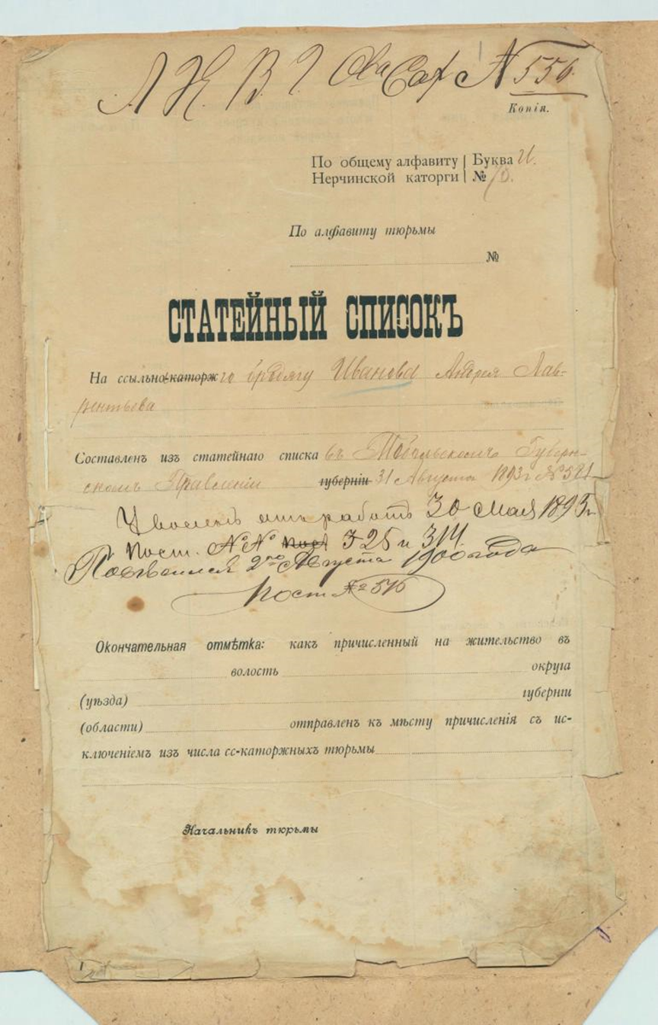
Приложение Б
Образец Генерального Регламента

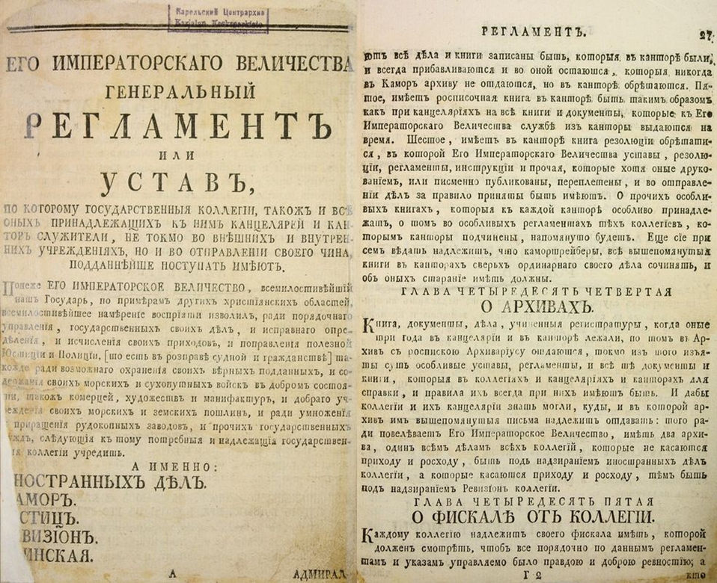

Приложение В
Образец протокола 1937 года

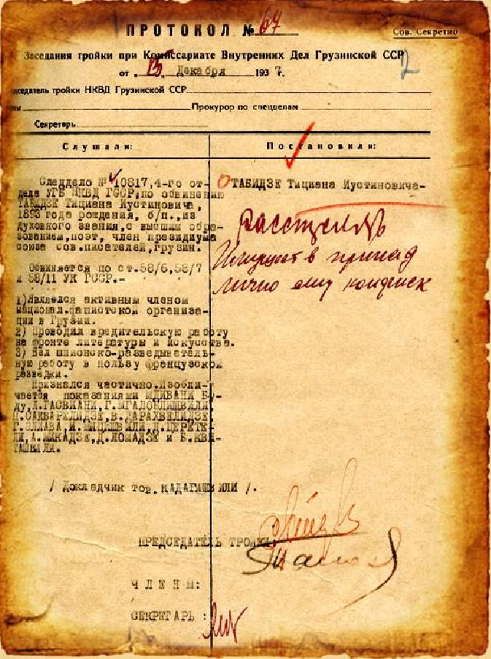
Приложение Г
Образец протокола 1916 года

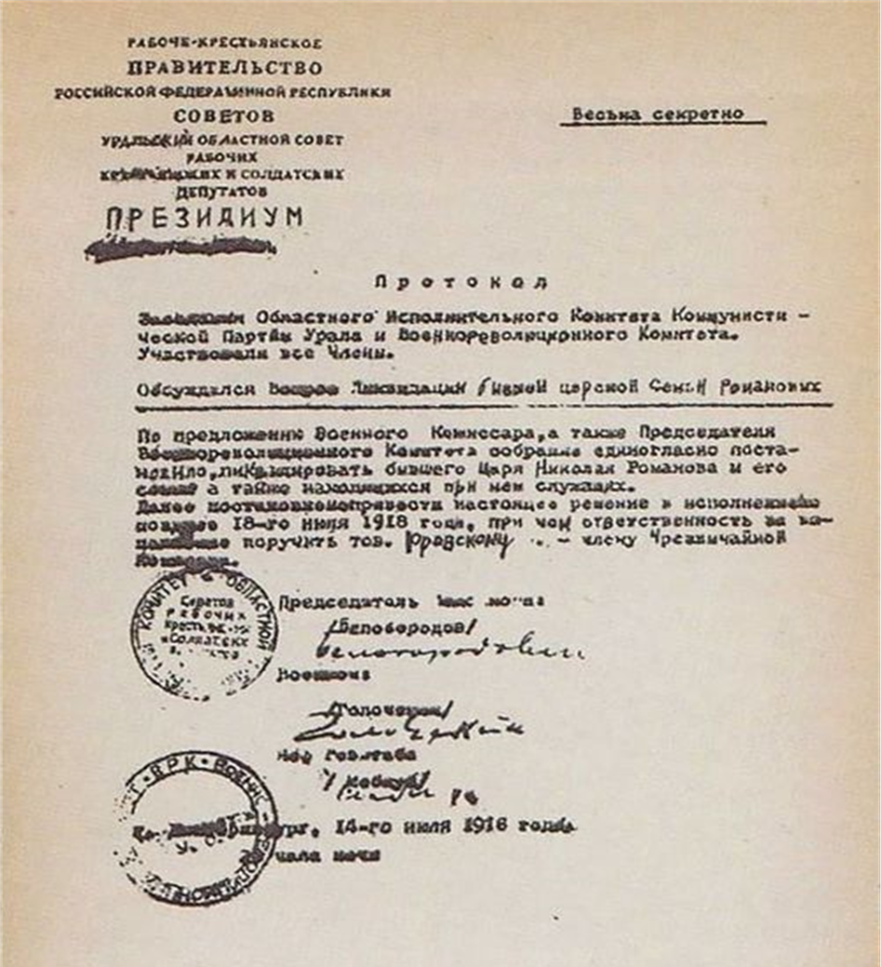

Приложение Д
Образец Древнерусского акта Договор Руси с греками 971 года

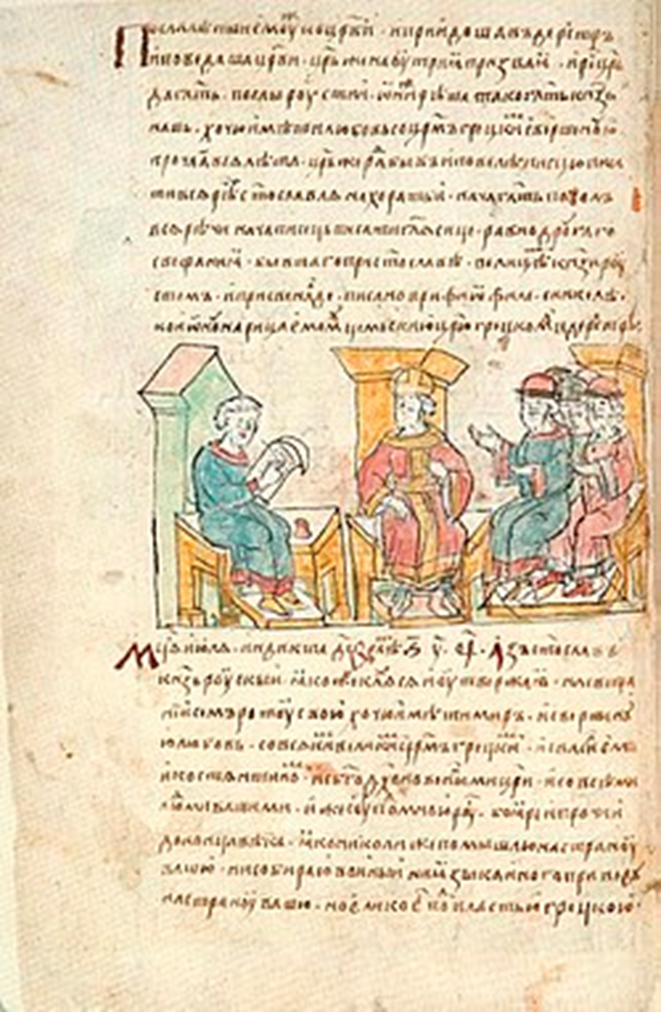
Приложение Е
Образец рассказа в картинках

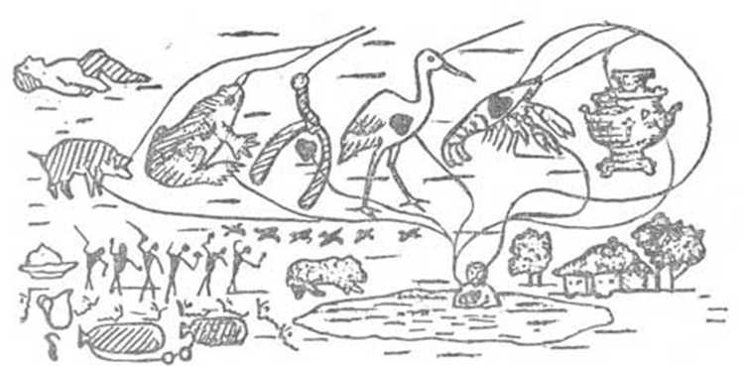

Пиктографический рассказ эскимо об удачной охоте

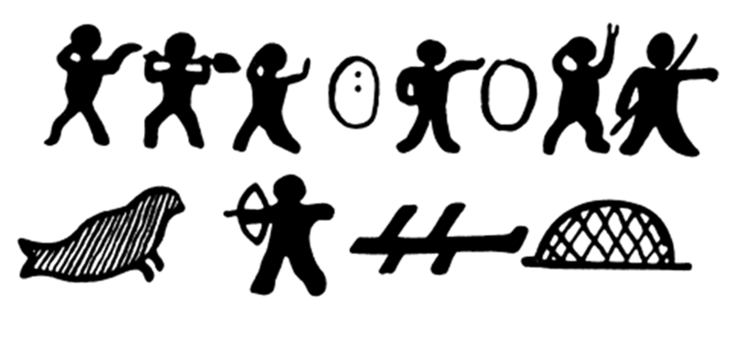

Приложение Ж
Образец письма Петра I к матери

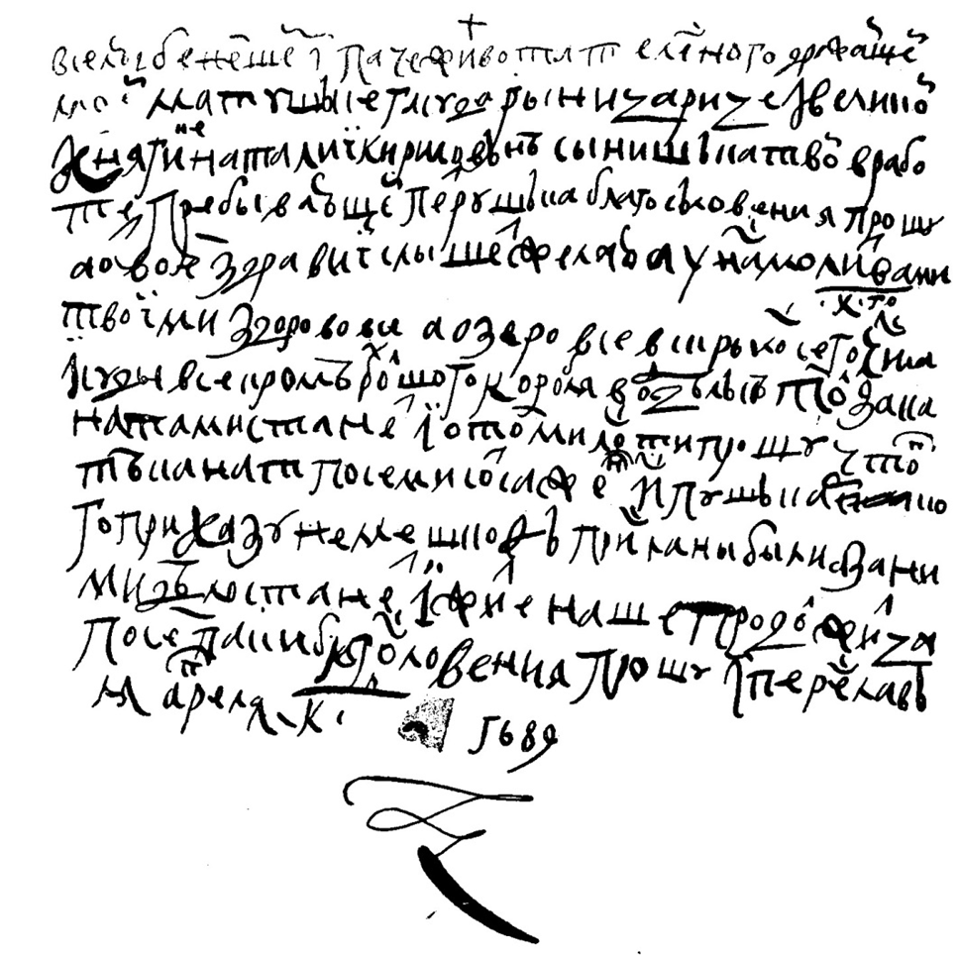

Приложение И
Образец письма Петра I к главе морского флота

